# UNIDAD DE ENDOSCOPIA DIGESTIVA.

# *HOSPITAL REGIONAL USHUAIA.*

**ESCANEA EL QR**

**Como prepararte para una Endoscopia**

**Baja tus estudios**

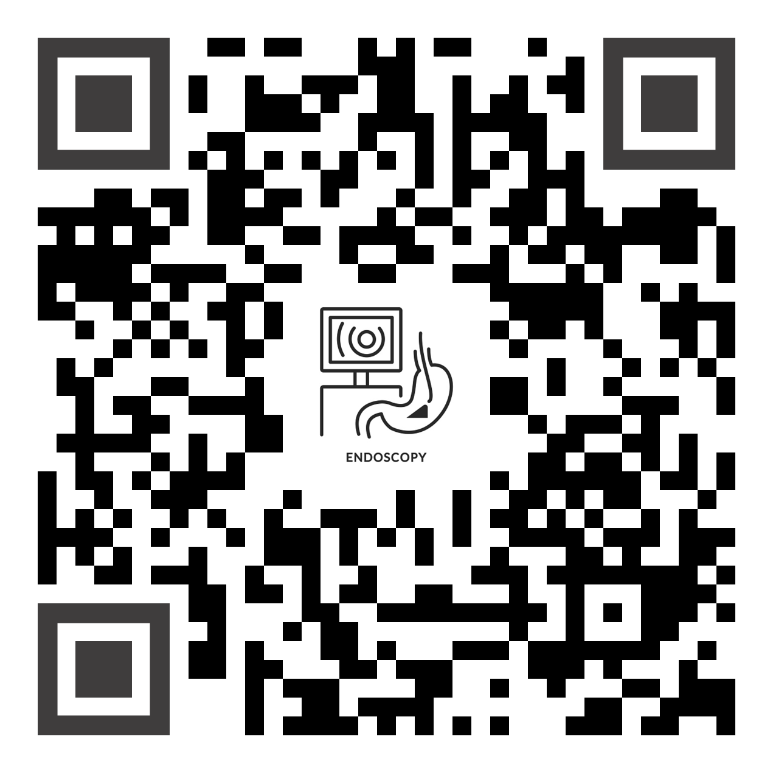

**Contáctanos para turnos**

**Encuesta de atención**

**De que se trata la Endoscopia..?**

**Consentimiento para la realización de la Endoscopia**